Schoolondersteuningsprofiel

17MS Sprengenpark

Inhoudsopgave

Inhoud
Toelichting 3
DEEL I INVENTARISATIE 6
1 Typering van de school 7
2 Kwaliteit basisondersteuning 8
3 Basisondersteuning 9
4 Vervolg basisondersteuning 10
5 Deskundigheid voor ondersteuning 11
6 Ondersteuningsvoorzieningen 12
7 Voorzieningen in de fysieke omgeving 13
8 Samenwerkende ketenpartners 14
9 Materialen in de klas 15
10 Grenzen van de zorg 16
11 Kengetallen 17
Bijlage Scores kwaliteit basisondersteuning 19
Bijlage Scores deskundigheid voor ondersteuning 20
Bijlage Scores ondersteuningsvoorzieningen 21
Bijlage Scores Voorzieningen in de fysieke omgeving 22
Bijlage Scores Samenwerkende ketenpartners 23
Bijlage Scores Materialen 24
Bijlage Scores Grenzen van de zorg 25
DEEL II ANALYSE EN BELEID 26
1. Basisondersteuning 27
2. Ondersteuningsdeskundigheid (intern, binnen het bestuur, binnen het SWV) 28
3. Ondersteuningsvoorzieningen 29
4. Voorzieningen in de fysieke omgeving 30
5. Samenwerkende ketenpartners 31
6. Materialen in de klas 32
7. Grenzen van de zorg 33
Eventuele opmerkingen 34
DEEL III VASTSTELLING EN ONDERTEKENING 35

Toelichting

Met dit schoolondersteuningsprofiel willen wij in beeld brengen welke (extra) ondersteuning wij onze leerlingen bieden. Ook geven wij aan welke stappen wij gaan zetten om de ondersteuning op onze school te verbeteren. Daarmee worden ook de mogelijkheden van ons onderwijs duidelijk. Het profiel is samengesteld samen met het personeel van onze school. Na advies van de MR is het profiel door ons schoolbestuur vastgesteld. Het schoolondersteuningsprofiel maakt onderdeel uit van ons schoolplan. De ouders van onze school worden over de mogelijkheden voor (extra) ondersteuning op onze school geïnformeerd in de schoolgids. Het profiel wordt in de toekomst verder ontwikkeld en getoetst.

DEEL I INVENTARISATIE

Het ondersteuningsprofiel bestaat uit de volgende onderdelen:
- een korte typering van onze school
- de kwaliteit van onze basisondersteuning
- de deskundigheid voor extra ondersteuning waarover onze school beschikt
- de voorzieningen die onze school heeft om leerlingen extra ondersteuning te bieden
- de voorzieningen in de fysieke omgeving
- de samenwerkende ketenpartners
- belangrijke kengetallen van onze school.
De onderdelen wordt hieronder kort toegelicht.

Een korte typering van onze school

Het schoolondersteuningsprofiel begint in hoofdstuk 1 met een korte typering van onze school en van de ondersteuning die wij kunnen bieden aan leerlingen met extra onderwijsbehoeften.

De kwaliteit van onze basisondersteuning

Dagelijks geven onze leraren onderwijs aan onze leerlingen. Daarbij houden wij rekening met de onderwijsbehoeften van onze leerlingen en bieden waar nodig ondersteuning. Basisondersteuning is de ondersteuning die alle scholen moeten bieden en die integraal onderdeel vormt van het onderwijs en het aanbod van elke school. De basisondersteuning is afgeleid van de kwaliteitseisen die de inspectie hanteert bij het toezicht op scholen, van de aandachtspunten uit het referentiekader van de PO-Raad (zoals preventieve maatregelen en lichte vormen van hulp) en van de afspraken die door besturen zijn gemaakt. De basisondersteuning bestaat uit vijf domeinen met een aantal ijkpunten:

1 Onderwijs:
a. Leerlingen ontwikkelen zich in een veilige omgeving
b. De school heeft continu zicht op de ontwikkelingen van leerlingen
c. Het personeel werkt opbrengst- en handelingsgericht aan het realiseren van de
ontwikkelingsperspectieven van leerlingen
d. Het personeel werkt met effectieve methoden en aanpakken
e. Het personeel werkt continu aan hun handelingsbekwaamheid en competenties
2 Begeleiding:
a. Voor alle leerlingen is een ambitieus ontwikkelingsperspectief vastgesteld
b. De school draagt leerlingen zorgvuldig over
c. Ouders (en leerlingen) zijn nauw betrokken bij de school en de ondersteuning
3 Beleid:
a. De school voert een helder beleid op het terrein van de leerlingenzorg
b. De school heeft haar onderwijszorgprofiel vastgesteld
c. De school bepaalt jaarlijks de effectiviteit van de leerlingenzorg en past het beleid zo nodig aan

4 Organisatie:
a. De school heeft een effectieve interne zorgstructuur
b. De school heeft een effectief zorgteam
5 Resultaten
In hoofdstuk 2 en 3 brengen we de kwaliteit van onze basisondersteuning in beeld.

Beschikbare deskundigheid voor ondersteuning

Voor leerlingen die extra ondersteuning nodig hebben, beschikt onze school over specifieke deskundigheid. We hebben een onderscheid gemaakt in deskundigheid die wij als school zelf in huis hebben (interne deskundigheid) en deskundigheid die wij, indien nodig, kunnen halen bij het bestuur of van buiten (externe deskundigheid). In hoofdstuk 4 brengen wij deze kwaliteit van de deskundigheid in beeld.

Ondersteuningsvoorzieningen

Voor leerlingen die extra ondersteuning nodig hebben, kan het nodig zijn extra ondersteuningsvoorzieningen of groepen te organiseren. In hoofdstuk 6 brengen wij deze voorzieningen in beeld en geven wij ons eigen oordeel over de kwaliteit van deze voorzieningen.

Voorzieningen in de fysieke omgeving

In hoofdstuk laten we zien welke voorzieningen er binnen het gebouw aanwezig zijn en wat de kwaliteit daarvan is.

Samenwerkende ketenpartners

Hoofdstuk 8 geeft een overzicht van partners waarmee de school samenwerkt ten behoeve van leerlingen die extra ondersteuning nodig hebben.

Materialen in de klas

Hoofdstuk 9 geeft een overzicht van de gebruikte materialen in de klas. Het gaat hier om materialen en voorzieningen die worden ingezet in de klas om leerlingen met extra onderwijsbehoeften te ondersteunen.

Grenzen van de zorg

Hoofdstuk 10 geeft de grenzen van de zorg aan.

Belangrijke kengetallen

Hoofdstuk 11 geeft een overzicht van de belangrijkste kengetallen van de school en vergelijkt deze met het totaal en gemiddelde van het samenwerkingsverband.

DEEL II ANALYSE EN BELEID

Inhoud van de analyse

In het eerste deel hebben wij beschreven welke (extra) ondersteuning wij bieden aan ouders en leerlingen en wat daarvan de kwaliteit is. Op basis van die inventarisatie hebben wij onze oordelen geanalyseerd, hebben wij als team een aantal conclusies getrokken en plannen gemaakt voor de toekomst. Deze conclusies en plannen zijn in deel II van dit schoolondersteuningsprofiel beschreven en vastgelegd.

De analyse geeft voor de onderdelen 1) basisondersteuning, 2) ondersteuningsdeskundigheid, 3) ondersteuningsvoorzieningen, 4) voorzieningen in de fysieke omgeving en 5) samenwerkende ketenpartners een antwoord op de volgende vragen:

1 Beeldvorming: wat zien we als we het geheel overzien: wat wij als school hebben en doen, wat wij in gang hebben gezet, de plannen voor de komende twee jaar en het gemiddelde van het samenwerkingsverband en/of bestuur?
2 Oordeelsvorming: wat vinden wij ervan tegen de achtergrond van onze missie, visie, doelstellingen?
3 Besluitvorming: wat gaan wij doen, welke concrete activiteiten gaan wij de komende periode oppakken? Wij hebben daar vooral aandacht besteed aan de aspecten waar het team extra professionalisering nodig acht.

Vervolgstappen

We hebben als school de samenvatting van de activiteiten die we gaan uitvoeren (de resultaten van de besluitvorming uit de analyse) opgenomen in de onderwijszorgparagraaf van onze schoolplan.

Wij hebben tot slot als school een samenvatting gemaakt van ons schoolondersteuningsprofiel voor de schoolgids. Op die manier krijgen ouders, leerlingen en andere partijen inzicht in de mogelijkheden voor extra ondersteuning op onze school.

DEEL III Vaststelling en ondertekening

Het schoolondersteuningsprofiel moet tenminste één keer in de vier jaar worden vastgesteld door het bevoegd gezag. Daarbij heeft de MR adviesrecht. Het derde en laatste deel laat de vaststelling en ondertekening zien.

DEEL I INVENTARISATIE

Typering van de school
In ons schoolplan en in onze schoolgids hebben wij uitgebreid beschreven waarvoor onze school staat, wat onze doelstellingen zijn en wat wij onze leerlingen en onze ouders te bieden hebben.

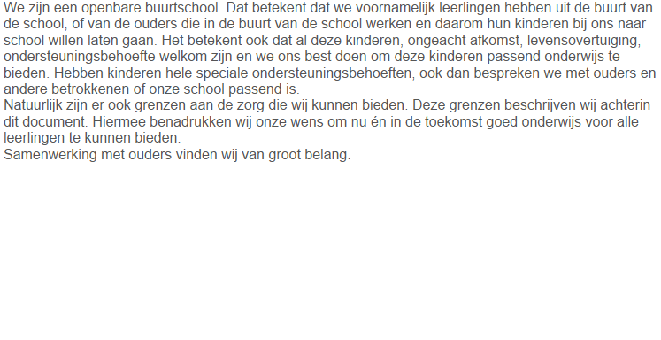

Kwaliteit basisondersteuning

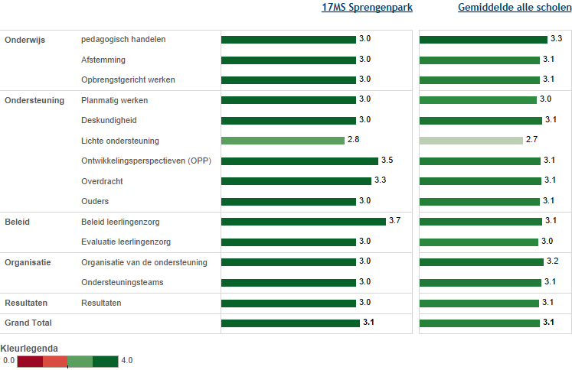

In deze figuur zie je in de linkerkolom de gemiddelde score van de school per categorie. In de rechterkolom kun je de eigen score vergelijken met het gemiddelde van alle scholen. De gemiddelden zijn omgezet in een cijfer op een vierpuntsschaal.

Basisondersteuning

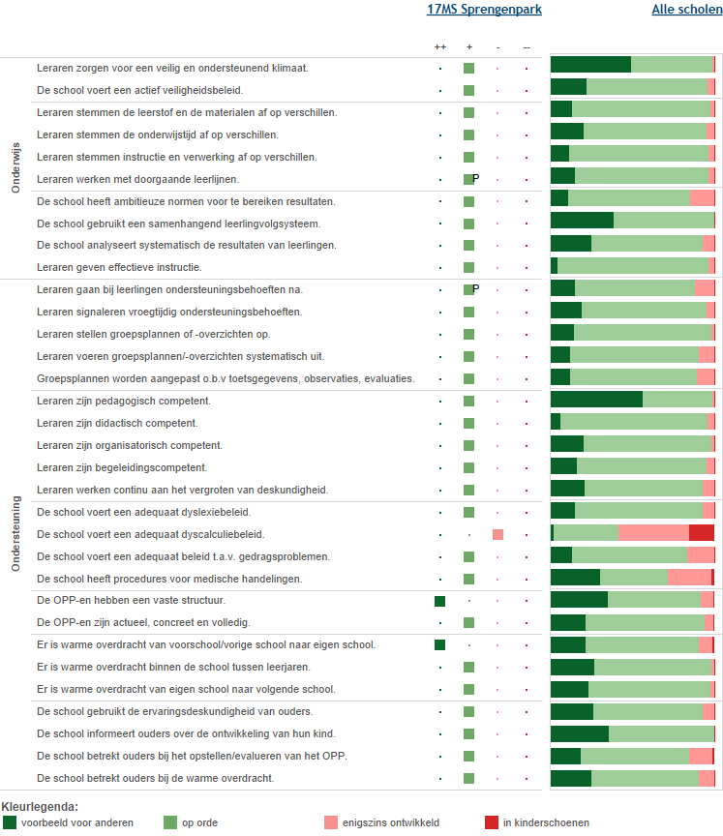

Deze figuur geeft de beoordelingen weer van de school op de indicatoren. In de rechterkolom staat het percentage scholen met een bepaalde beoordeling.

Vervolg basisondersteuning

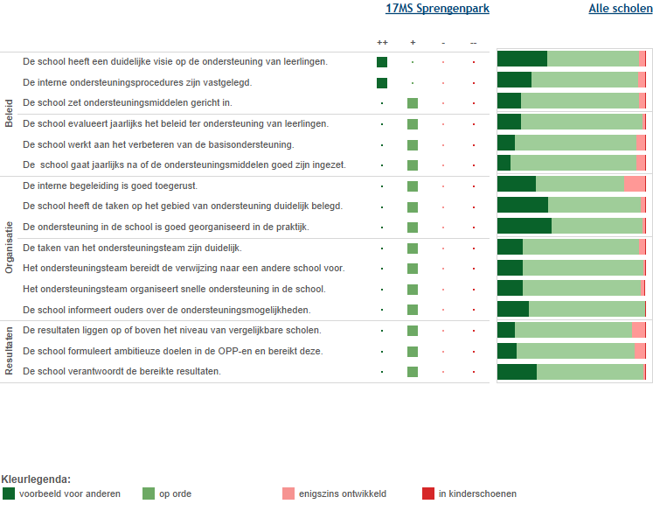
Deze figuur geeft de beoordelingen weer van de school op de indicatoren. In de rechterkolom staat het percentage scholen met een bepaalde beoordeling.

Deskundigheid voor ondersteuning

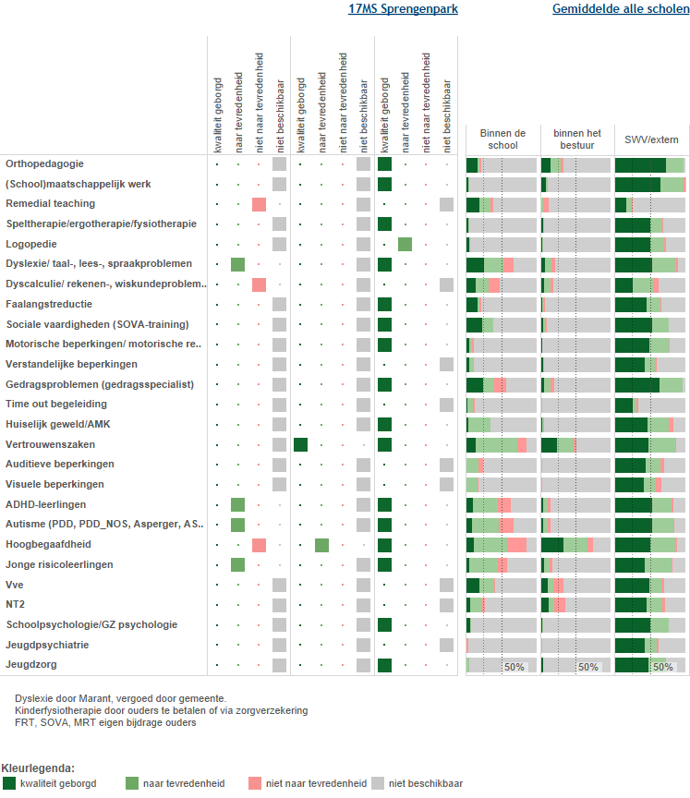

In deze figuur staan de beoordelingen van de school aangegeven. In de drie kolommen rechts staat het percentage scholen dat over deskundigheid beschikt en de beoordeling van de kwaliteit ervan.

Ondersteuningsvoorzieningen

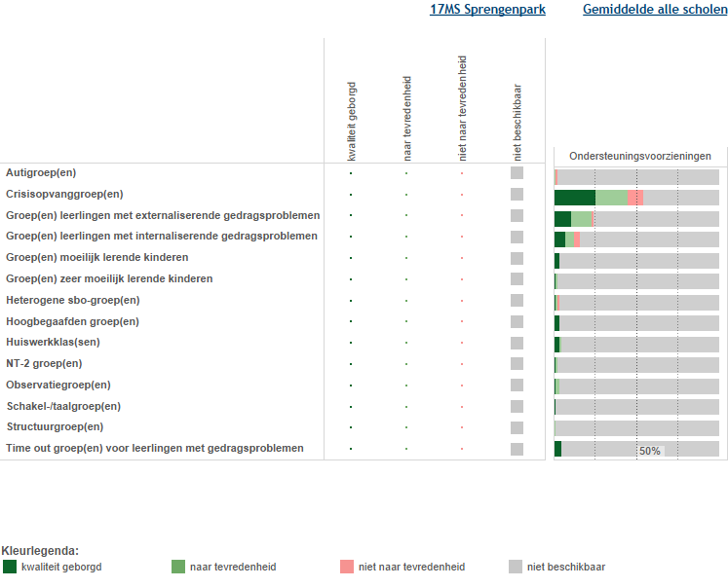

Deze figuur laat zien welke voorzieningen er binnen de school aanwezig zijn. Ook laat het overzicht zien hoe de scholen op de kwaliteit van de voorziening scoren.

Voorzieningen in de fysieke omgeving

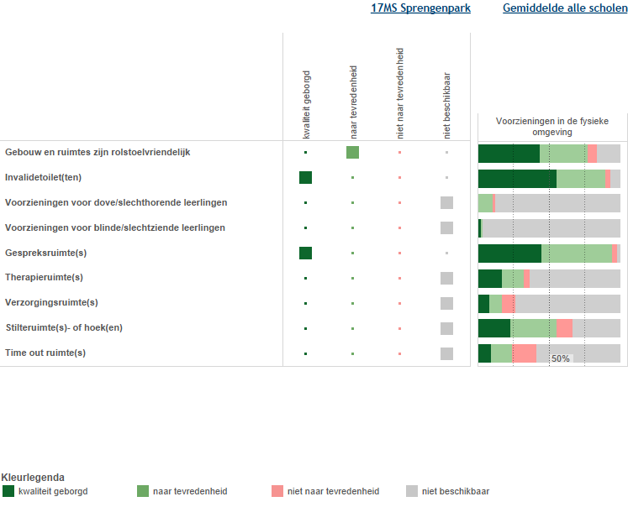

Deze figuur laat zien welke voorzieningen zijn aangebracht in en aan het gebouw. Ook laat het overzicht zien hoe de scholen op de kwaliteit van de voorziening scoren.

Samenwerkende ketenpartners

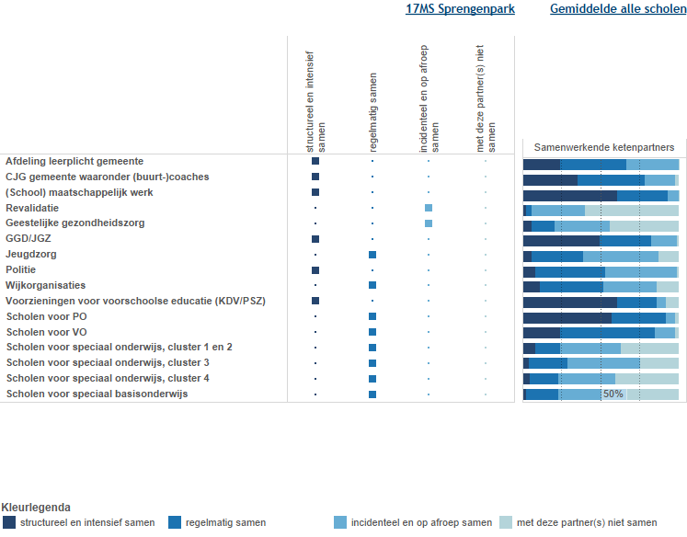

Deze figuur laat zien met welke partners wij samenwerken. Ook laat het overzicht zien hoe intensief de samenwerking is.

Materialen in de klas

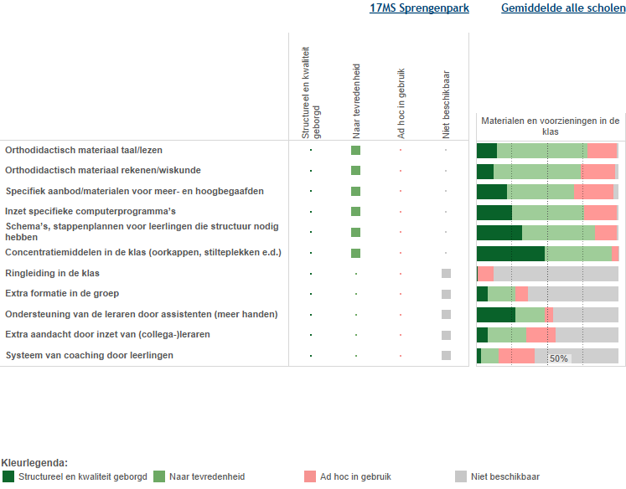

Deze figuur laat zien welke materialen wij in de klas gebruiken. Ook laat het overzicht zien welke kwaliteit de materialen hebben.

Grenzen van de zorg

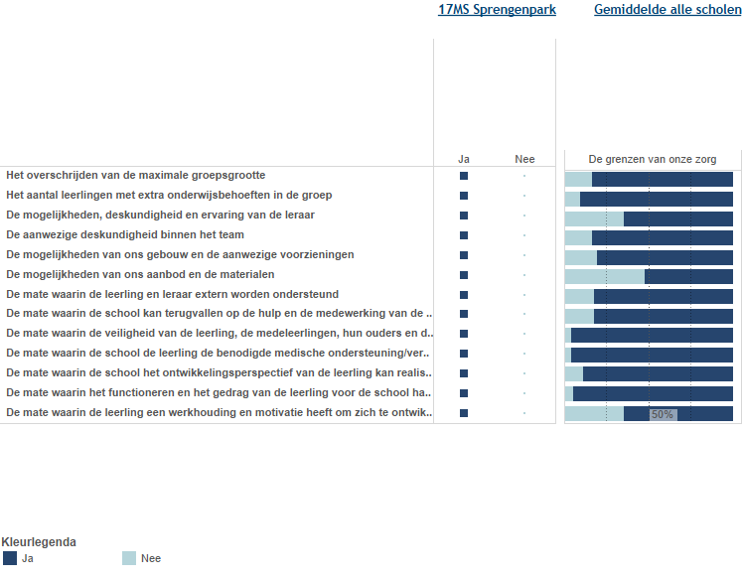

Deze figuur laat zien welke grenzen de school heeft.

Kengetallen

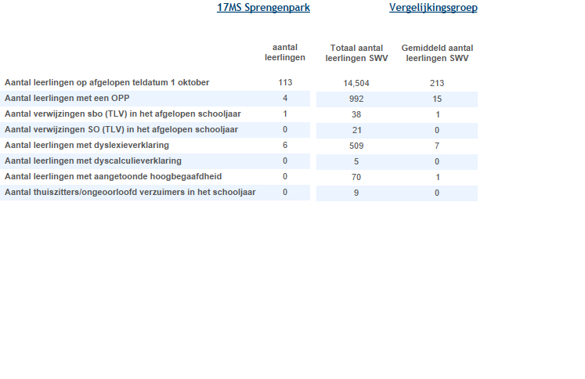

Deze figuur laat de kengetallen van de school zien en vergelijkt ze met de deelname cijfers van het samenwerkingsverband.

Bijlage Scores Kwaliteit basisondersteuning

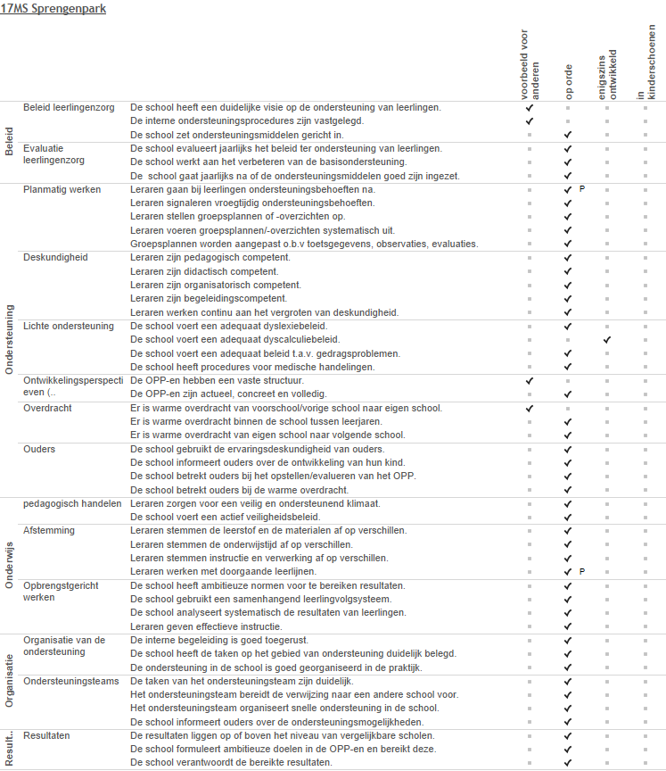

Bijlage Scores Deskundigheid voor ondersteuning

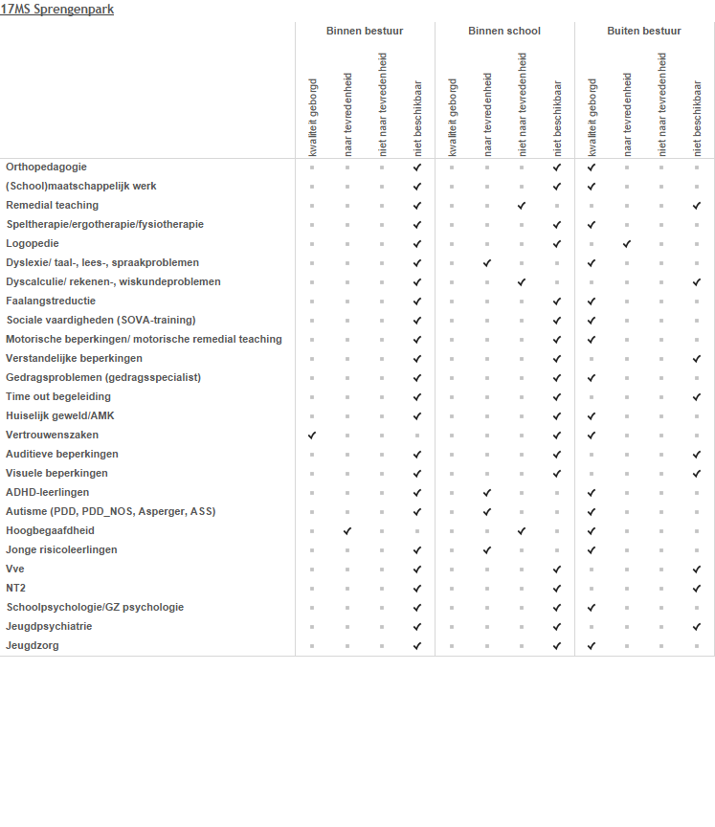

Bijlage Scores Ondersteuningsvoorzieningen

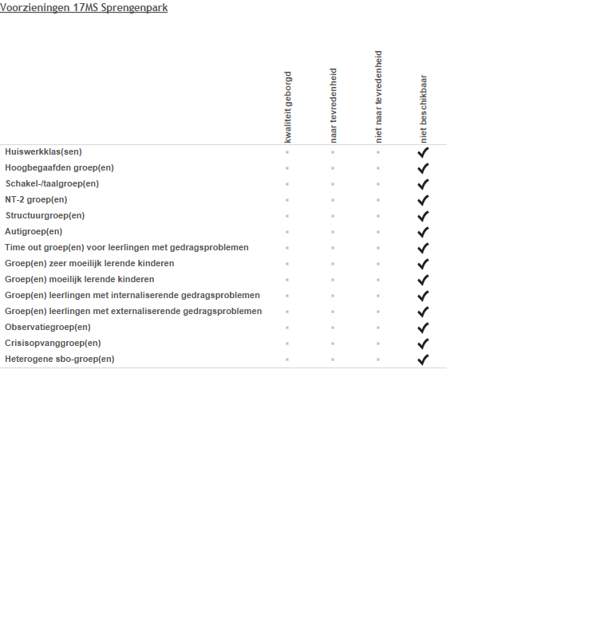

Bijlage Scores Voorzieningen in de fysieke omgeving

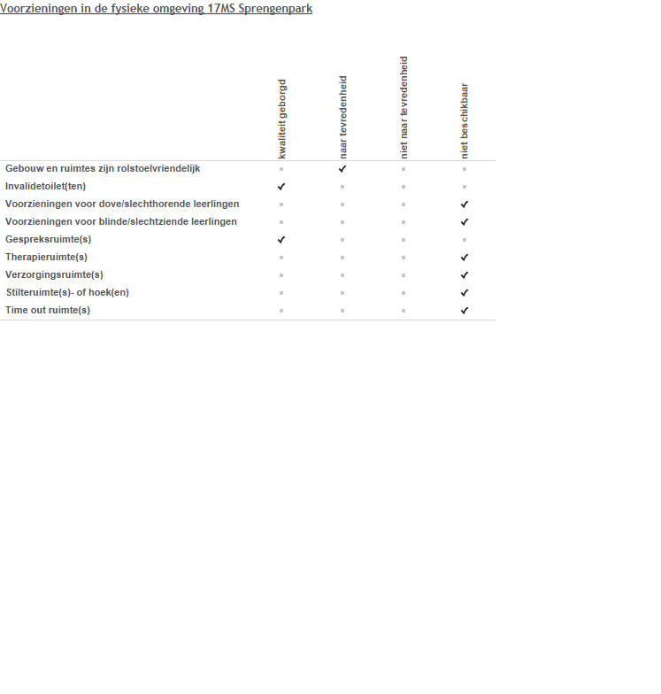

Bijlage Scores Samenwerkende ketenpartners

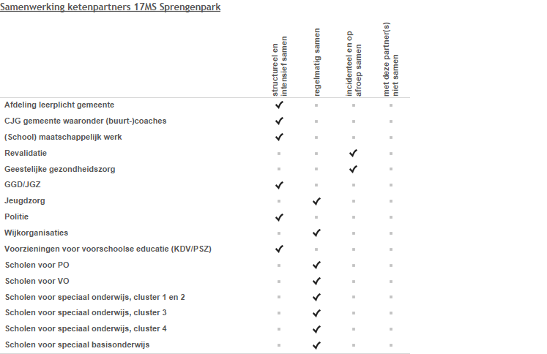

Bijlage Scores Materialen

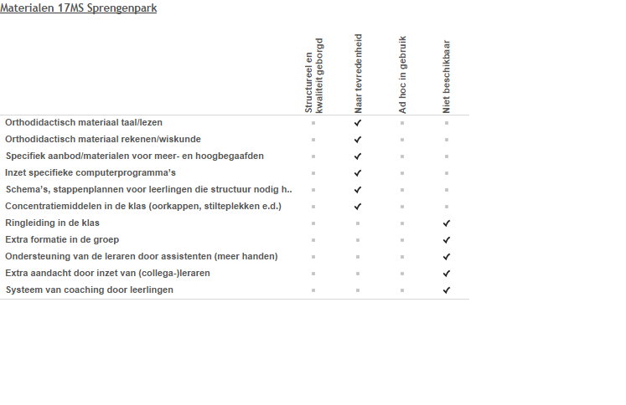

Bijlage Scores Grenzen van de zorg

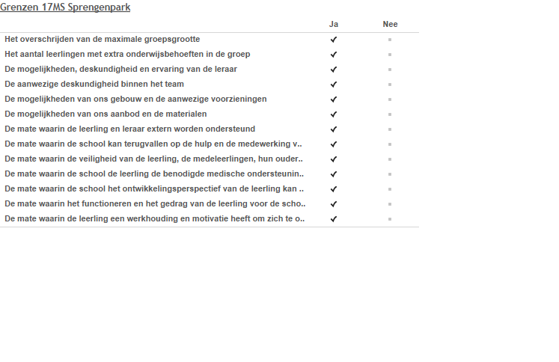

DEEL II ANALYSE EN BELEID

1. Basisondersteuning

Beeldvorming
Wat zien wij?
Oordeelsvorming
Wat vinden wij?
Besluitvorming
Wat gaan wij doen?

2. Ondersteuningsdeskundigheid (intern, binnen het bestuur, binnen het SWV)

Beeldvorming
Wat zien wij?
Oordeelsvorming
Wat vinden wij?
Besluitvorming
Wat gaan wij doen?

3. Ondersteuningsvoorzieningen

Beeldvorming
Wat zien wij?
Oordeelsvorming
Wat vinden wij?
Besluitvorming
Wat gaan wij doen?

4. Voorzieningen in de fysieke omgeving

Beeldvorming
Wat zien wij?
Oordeelsvorming
Wat vinden wij?
Besluitvorming
Wat gaan wij doen?

5. Samenwerkende ketenpartners

Beeldvorming
Wat zien wij?
Oordeelsvorming
Wat vinden wij?
Besluitvorming
Wat gaan wij doen?

6. Materialen in de klas

Beeldvorming
Wat zien wij?
Oordeelsvorming
Wat vinden wij?
Besluitvorming
Wat gaan wij doen?

7. Grenzen van de zorg

Beeldvorming
Wat zien wij?
Oordeelsvorming
Wat vinden wij?
Besluitvorming
Wat gaan wij doen?

Eventuele opmerkingen

Samenvatting van de hoofdlijnen

DEEL III VASTSTELLING EN ONDERTEKENING

Dit schoolondersteuningsprofiel is van advies voorzien door de MR:

Datum

Plaats

Handtekening MR

En vastgesteld door het bestuur:

Datum

Plaats

Handtekening MR

